PENGARUH STUKTUR MODAL, PROFITABILITAS, PERTUMBUHAN LABA, LIKUDITAS, UKURAN PERUSAHAAN TERHADAP KUALITAS LABA
(Pada Perusahaan Sektor Consumer Goods Industry yang terdaftar di Bursa Efek Indonesia tahun 2016-2019)

Ogi Nur Saputra ¹⁾, Mohamad Zulman Hakim ²⁾ Dirvi Surya Abbas ³⁾, Imam Hidayat ⁴⁾, January Eky Pambudi ⁵⁾
Program Studi Akuntansi, Fakultas Ekonomi dan Bisnis, Universitas Muhammadiyah Tangerang
Co Responding Email: Zulman.hakim@umt.ac.id

ABSTRACT

This study aims to examine and find empirical evidence regarding the effect of Capital Structure, Profitability, Profit Growth, Liquidity, Company Size in Consumer Goods Industry Sector Companies on Profit Quality. The total sample is 11 companies. Data were collected using purposive sampling method. The analysis of this study uses multiple regression with the EViews 9.0 program. The results of this study indicate that profitability and liquidity affect earnings quality while capital structure, earnings growth, company size do not affect earnings quality.
Keywords: Profit Quality, Capital Structure, Profitability, Profit Growth, Liquidity, Company Size.

ABSTRAK

Penelitian ini bertujuan untuk menguji dan menemukan bukti empiris mengenai pengaruh Struktur Modal, Profitabilitas, Pertumbuhan Laba, Likuiditas, Ukuran Perusahaan Pada Perusahaan Sektor Consumer Goods Industry terhadap Kualitas Laba . Total sampel adalah 11 perusahaan. Data dikumpulkan dengan menggunakan metode purposive sampling. Analisis penelitian ini menggunakan regresi berganda dengan program EViews 9.0. Hasil penelitian ini menunjukkan bahwa Profitabilitas dan Likuiditas mempengaruhi Kualitas Laba sedangkan Struktur Modal, Pertumbuhan Laba, Ukuran Perusahaan tidak mempengaruhi Kualitas Laba.
Kata Kunci: Kualitas Laba, Struktur Modal, Profitabilitas, Pertumbuhan Laba, Likuiditas, Ukuran Perusahaan.

PENDAHULUAN
Krisis ekonomi yang disebabkan oleh kenaikan dolar terhadap rupiah mengakibatkan banyak perusahaan besar yang bangkrut. Fenomena ini menjadikan perusahaan harus mempertahankan kelangsungan hidup dan bersaing dengan perusahaan lain. Untuk kelangsungan hidupnya, suatu perusahaan membutuhkan dana yang berasal dari investor maupun kreditur. Perusahaan harus mampu memberikan kepercayaan bagi investor dan kreditur dengan menyajikan kinerja keuangan yang baik yang diukur dari laba yang dihasilkan oleh perusahaan. Dengan demikian perusahaan akan mendapatkan dana untuk kelangsungan hidupnya.
Fokus utama laporan keuangan adalah menyediakan informasi laba. Laporan keuangan merupakan sumber informasi bagi investor yang digunakan untuk menilai kinerja perusahaan. Informasi laba perusahaan adalah informasi yang paling diminati oleh investor. Informasi laba yang disajikan suatu perusahaan belum menjamin bahwa laba yang dilaporkan tersebut berkualitas. Pentingya informasi laba menyebabkan pengelola perusahaan seringkali menyajikan laporan keuangan tidak sesuai dengan kenyataan.
Ketua Badan Pemeriksa Keuangan Agung Firman Sampurna mengatakan permasalahan di tubuh perusahaan PT Asuransi Jiwasraya terjadi sejak lama. Bahkan Agung menyebut meski perseroan sejak 2006 masih membukukan laba, namun keuntungan tersebut diduga laba semu.
"Sebagai akibat dari rekayasa akuntansi atau window dressing, di mana perusahaan sebenarnya sudah alami kerugian," ujar Agung di Kantor Badan Pemeriksa Keuangan, Jakarta, Rabu, 8 Januari 2020. Kesimpulan itu adalah salah satu resume hasil pemeriksaan investigasi pendahuluan pada 2018.
Dalam laporan itu pun disebutkan bahwa pada 2017 Jiwasraya juga mengalami laba sebesar Rp 360,3 miliar namun memperoleh opini adverse atau tidak wajar. Opini itu diberikan lantaran adanya kekurangan pencadangan sebesar Rp 7,7 triliun. "Jika pencadangannya dilakukan sesuai ketentuan seharusnya, perusahaan menderita rugi," tutur Agung. (https://bisnis.tempo.co)
Kualitas laba merupakan laba yang ada dalam laporan keuangan yang mencerminkan kinerja keuangan perusahaan yang sesungguhnya (Dhian, 2012). Kualitas laba merupakan informasi yang mempengaruhi investor dalam mengambil keputusan investasi pada suatu perusahaan. Laba yang berkualitas adalah laba yang disajikan sesuai kenyataan, jika informasi laba yang disajikan tidak sesuai dengan kenyataan mengakibatkan kualitas laba perusahaan rendah. sehingga dapat menyesatkan investor dalam pengambilan keputusan investasi.
Struktur modal yang diukur dengan leverage merupakan suatu variabel untuk mengetahui seberapa besar aset perusahaan dibiayai oleh hutang perusahaan. Struktur modal yang diukur dengan leverage mempunyai pengaruh negatif pada kualitas laba Perusahaan dinilai tidak dapat menjaga keseimbangan finansial dalam penggunaan dana antara jumlah modal yang tersedia dengan modal yang dibutuhkan. Oleh karena itu, jika tingkat leverage suatu perusahaan semakin tinggi maka kualitas laba akan semakin rendah diteliti oleh (Dian Ekarawati Tahun 2014) sedangkan menurut (Ida Agus Prastika Tahun 2012) memiliki pengaruh positif Semakin tinggi hutang perusahaan, maka perusahaan tersebut akan semakin dinamis. Investasi yang meningkat menunjukkan adanya prospek keuntungan di masa yang akan datang. Pihak manajemen akan lebih terpacu untuk meningkatkan kinerjanya agar hutang-hutang perusahaan dapat terpenuhi sehingga dampak positifnya adalah perusahaan akan lebih berkembang. Keputusan untuk menentukan struktur modal dapat dilihat dari harga sahamnya (Chowdhury and Chowdhury, 2010).
Profitabilitas menggambarkan kemampuan perusahaan dalam menghasilkan laba melalui sumberdaya. Profitabilitas suatu perusahaan dapat diukur dengan melihat perbandingan antara laba dengan asset . Profitabilitas merupakan rasio untuk menilai kemampuan perusahaan dalam memperoleh laba (profit). Rasio ini juga memberi informasi tentang ukuran tingkat efektivitas manajemen suatu perusahaan. Rasio profitabilitas digunakan untuk mengukur perbandingan antara komponen yang ada di laporan keuangan, terutama laporan keuangan neraca dan laporan laba rugi. Dalam penelitian ini profitabilitas diproksikan dengan Return on Asset (ROA). ROA merupakan kemampuan perusahaan dalam menghasilkan laba yang berasal dari total aset yang dimiliki perusahaan.
Pertumbuhan laba adalah suatu kenaikan laba atau penurunan laba pertahun yang dinyatakan dalam prosentase (Irmayanti 2011). Pertumbuhan laba dimungkinkan ada pengaruh dengan kualitas laba perusahaan karena jika perusahaan yang memiliki kesempatan bertumbuh terhadap labanya berarti kinerja keuangan perusahaan tersebut baik dan dimungkinkan juga memiliki kesempatan bertumbuh terhadap kualitas labanya. Maka pertumbuhan laba berpengaruh positif terhadap kualitas laba. Sedangkan menurut (Suriani Ginting, 2017) Profitabilitas secara signifikan tidak berpengaruh terhadap kualitas laba. Profitabilitas merupakan rasio yang dapat digunakan untuk mengukur kemampuan perusahaan menghasilkan laba. Profitabilitas tidak dapat memicu respon pasar tehadap informasi laba, hal ini menunjukkan bahwa profitabilitas tidak memberikan kontribusi bagi investor dalam menilai kondisi pasar.
Likuiditas merupakan kemampuan perusahaan dalam memenuhi kewajiban jangka pendek menggunakan aktiva lancar. Kondisi perusahaan yang semakin likuid menunjukkan bahwa kinerja keuangan perusahaan tersebut baik. Semakin tinggi likuiditas maka semakin baik kualitas laba suatu perusahaan. Penelitian yang dilakukan oleh Shanie dkk (2014), berhasil membuktikan bahwa likuiditas mempengaruhi kualitas laba perusahaan. Sedangkan penelitian oleh Kadek dan Ida (2014), menunjukkan hasil penelitian bahwa likuiditas tidak berpengaruh kualitas laba.
Ukuran perusahaan adalah suatu ukuran perusahaan yang dapat diklasifikasikan besar kecilnya perusahaan menurut log size. Ukuran perusahaan berhubungan dengan kualitas laba karena semakin besar perusahaan maka semakin tinggi pula kelangsungan usaha suatu perusahaan dalam meningkatkan kinerja keuangan sehingga perusahaan tidak perlu melakukan praktek manipulasi laba. Jadi, dapat ditarik kesimpulan bahwa ukuran perusahaan berhubungan positif dengan kualitas laba menurut (Dian Ekarawati Tahun 2014). Variabel ukuran perusahaan tidak berpengaruh terhadap kualitas laba dicocokkan dengan kriteria distribusi rata-rata ukuran perusahaan masuk dalam kriteria sedang. Artinya rata-rata perusahaan manufaktur dalam penelitian ini merupakan perusahaan menengah. Perusahaan besar ataupun perusahaan kecil selalu berkembang untuk mencapai tujuannya yaitu selalu meningkatkan keuntungan perusahaan dan kualitas labanya. Perusahaan besar memiliki informasi keuangan yang lebih besar untuk meningkatkan keuntungan namun resiko keuangan yang akan ditanggung juga lebih besar. Sedangkan perusahaan kecil meskipun mempunyai informasi keuangan yang lebih sedikit dibanding perusahaan besar untuk meningkatkan keuntungannya, namun resiko keuangan yang ditanggung juga lebih ringan. Hasil penelitian ini sesuai dengan Palupi (2006), Yuli (2010), Retnoningrum (2010), dan Ellisi (2010) yang menyatakan bahwa ukuran perusahaan tidak berpengaruh signifikan terhadap kualitas laba.

METODE PENELITIAN
Penelitian ini menggunakan data kuantitatif yang dapat diolah atau di analisis menggunakan teknik perhitungan statistika. Data yang digunakan pada penelitian ini adalah bahan sekunder. Data sekunder adalah data yang sudah diperoleh dalam bentuk sudah jadi, dikumpulkan dan diolah oleh pihak lain biasanya dalam bentuk publikasi. Data dalam penelitian ini berupa laporan keuangan tahunan Pada Sektor Consumer Good Industry yang terdaftar di Bursa Efek Indonesia (BEI).
Variabel Independen
Variabel independen dalam penelitian ini adalah
- Struktur Modal (X1)
- Profitabilitas (X2)
- Pertumbuhan Laba (X3)
- Likuiditas (X4)
- Ukuran Perusahaan (X5)

Estimasi Model Regresi Data Panel
- Common Effect Model (CEM)
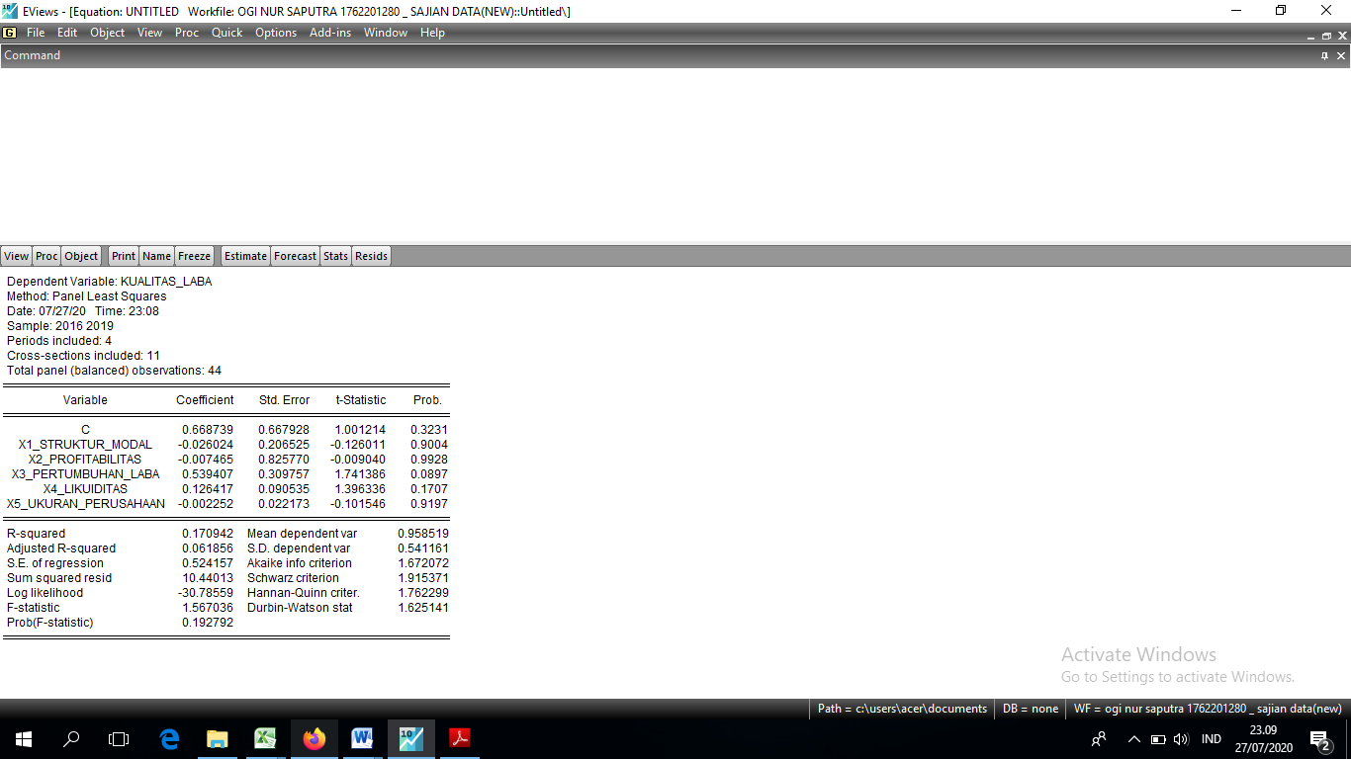
Gambar 1. Hasil CEM Olahan Eviews 9.0, 2020
Sumber: Data diolah
- Fixed Effect Model (FEM)

Gambar 2. Hasil FEM Olahan Eviews 9.0, 2020
Sumber: Data diolah
- Random Effect Model (REM)
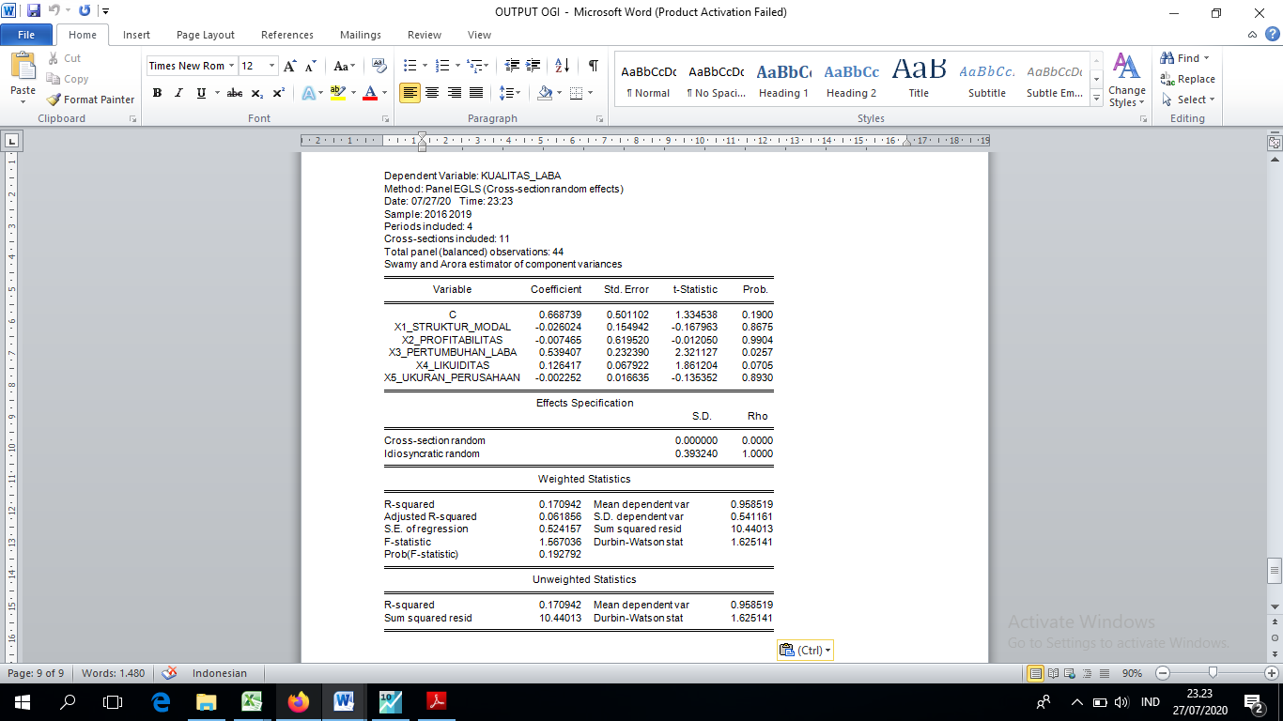
Gambar 3. Hasil REM Olahan Eviews 9.0, 2020
Sumber: Data diolah

- Pemilihan Model Estimasi Model
- Uji Chow
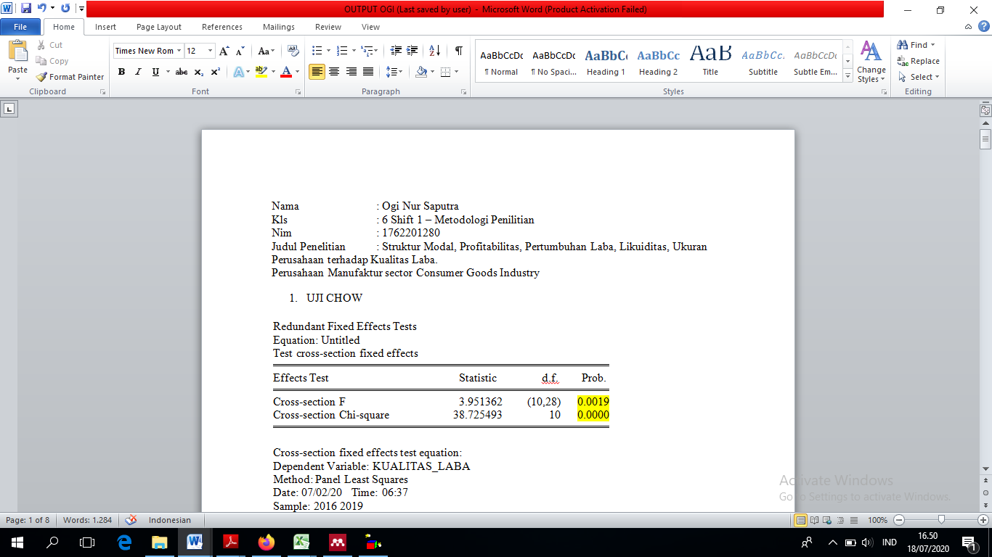
Sumber: Data diolah
Berdasarkan hasil perhitungan nilai Probabilitas Cross Section F dan Cross Section chi – square < 0,05 maka dapat disimpulkan bahwa FEM ( FIXED EFFECT MODEL) lebih layak digunakan dibandingkan CEM ( COMMON EFFECT MODEL).
Cross Section F : 0.0019
Cross Section chi – square : 0,0000
- Uji Hausman
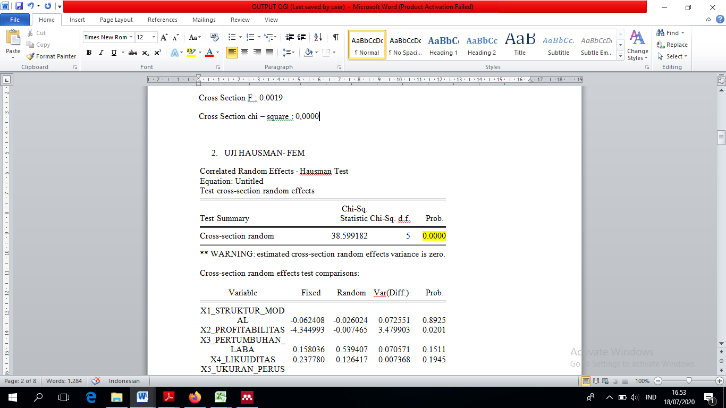
Sumber: Data diolah
Berdasarkan hasil perhitungan nilai probabilitas Cross Section Random < 0.05 maka dapat disimpulkan bahwa FEM ( FIXED EFFECT MODEL) lebih layak digunakan dibandingkan REM ( RANDOM EFFECT MODEL ). Cross Section Random : 0.0000
- Uji Lagrange Multiplier
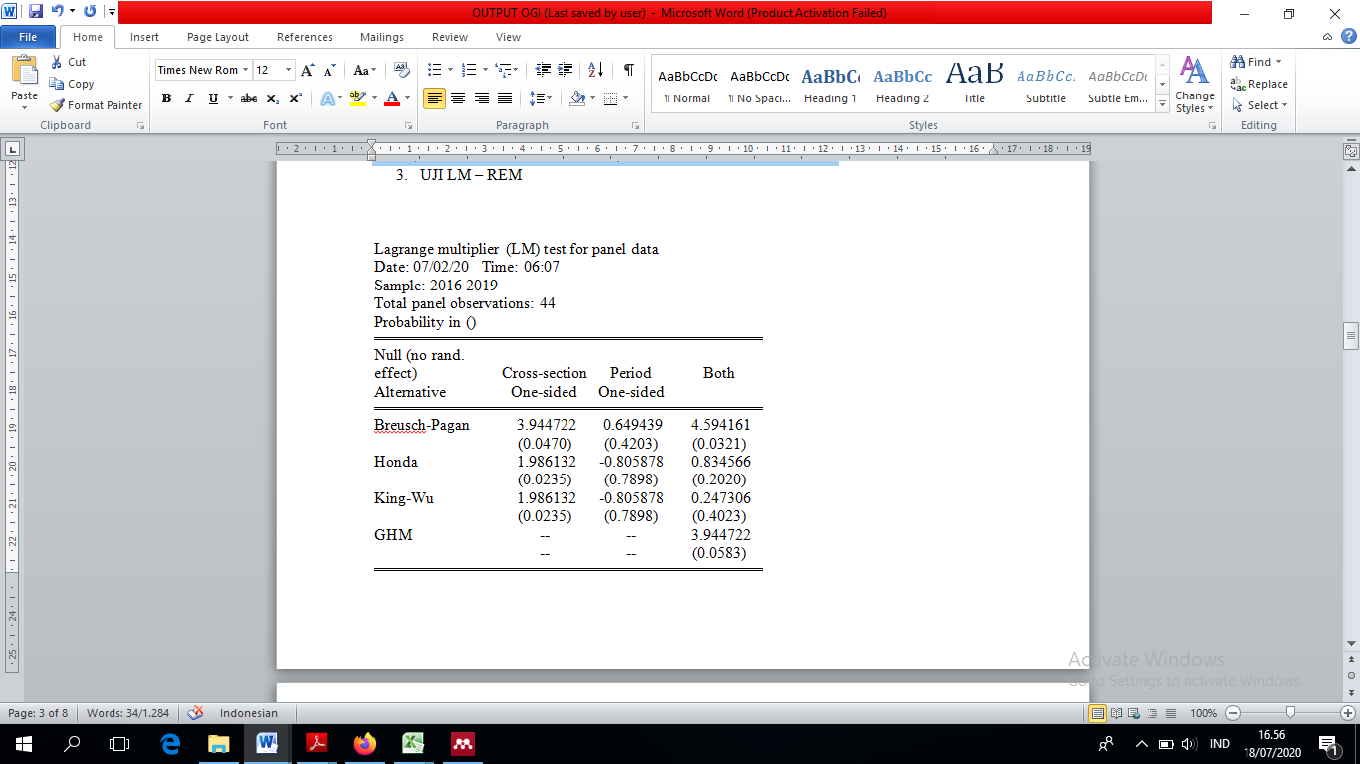
Sumber: Data diolah
Berdasarkan hasil perhitungan diatas nilai probabilitas Cross Section Breausch Pagan diatas 0.05 maka dapat disimpulkan bahwa REM ( RANDOM EFFECT MODEL ) lebih layak digunakan dibandingkan CEM ( COMMON EFFECT MODEL).
Cross Section Breausch Pagan : 0,0470
- Kesimpulan Model
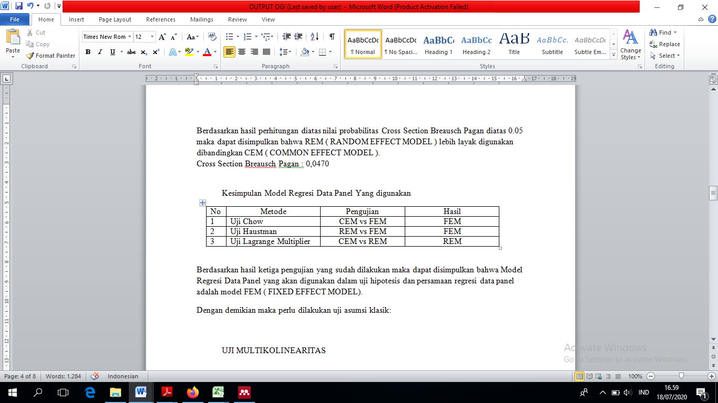
Sumber: Data diolah

HASIL DAN PEMBAHASAN
Berdasarkan hasil uji analisis regresi data panel yang dilakukan maka model regresi yang dipilih adalah Common Effect Model (CEM). Hasil ini dilihat berdasarkan hasil uji chow, uji hausman dan uji langrange multiplier yang menunjukkan bahwa model CEM lebih layak digunakan dalam penelitian ini.

Pembahasan Hasil Penelitian
- Nilai Statistic likuiditas sebesar 0.184826 sementara t tabel dengan tingkat a=5% df(n-k)=26 didapat nilai T tabel sebesar 2,05553 dengan demikian t-statistic 0.184826 < T tabel 2,05553 dan nilai prob 0,8548 > 0,05 maka dapat disimpulkan bahwa variabel likuiditas tidak berpengaruh terhadap kualitas laba
- Nilai Statistic IOS sebesar 0.501763 sementara t tabel dengan tingkat a=5% df(n-k)=26 didapat nilai T tabel sebesar 2,05553 dengan demikian t-statistic 0.501763 < T tabel 2,05553 dan nilai prob 0,6201 > 0,05 maka dapat disimpulkan bahwa variabel IOS tidak berpengaruh terhadap kualitas laba
- Nilai Statistic Ukuran Perusahaan sebesar 2,427071 sementara t tabel dengan tingkat a=5% df(n-k)=26 didapat nilai T tabel sebesar 2,05553 dengan demikian t-statistic 2,427071 > T tabel 2,05553 dan nilai prob 0,0225 < 0,05 maka dapat disimpulkan bahwa variabel Ukuran Perusahaan berpengaruh terhadap kualitas laba
- Nilai Statistic Pertumbuhan Laba sebesar 0.674022 sementara t tabel dengan tingkat a=5% df(n-k)=26 didapat nilai T tabel sebesar 2,05553 dengan demikian t-statistic 0.674022 > T tabel 2,05553 dan nilai prob 0,5062 > 0,05 maka dapat disimpulkan bahwa variabel Pertumbuhan Laba tidak berpengaruh terhadap kualitas laba
- Nilai Statistic Profitabilitas sebesar 0.698937 sementara t tabel dengan tingkat a=5% df(n-k)=26 didapat nilai T tabel sebesar 2,05553 dengan demikian t-statistic 0.698937 > T tabel 2,05553 dan nilai prob 0,4908 > 0,05 maka dapat disimpulkan bahwa variabel Profitabilitas tidak berpengaruh terhadap kualitas laba

KESIMPULAN
Berdasarkan hasil analisis data dan pembahasan yang telah diuraikan, maka kesimpulan dari penelitian ini adalah sebagai berikut:
Struktur Modal tidak berpengaruh terhadap kualitas laba. Hal ini dibuktikan dengan signifigansi 0,8423 > 0,05 yang berarti H1 ditolak.
Profitabilitas berpengaruh terhadap kualitas laba. Hal ini dibuktikan dengan signifigansi 0,0354 < 0,05 yang berarti H2 diterima.
Pertumbuhan Laba tidak berpengaruh terhadap kualitas laba. Hal ini dibuktikan dengan signifigansi 0,6575 > 0,05 yang berarti H3 ditolak.
Likuiditas berpengaruh terhadap kualitas laba. Hal ini dibuktikan dengan signifigansi 0,0385 < 0,05 yang berarti H4 diterima.
Pertumbuhan Laba tidak berpengaruh terhadap kualitas laba. Hal ini dibuktikan dengan signifigansi 0,8853 > 0,05 yang berarti H5 ditolak.

REFERENSI
Abbas, D. S., Ismail, T., Taqi, M., & Yazid, H. (2021). The influence of independent commissioners, audit committee and company size on the integrity of financial statements. Studies of Applied Economics, 39(10).
Abbas, D. S., Ismail, T., Taqi, M., & Yazid, H. (2022). THE IMPLEMENTATION OF A MANAGEMENT AUDITON HR RECRUITMENT TO ASSESS THE EFFECTIVENESS OF EMPLOYEE PERFORMANCE. Jurnal Riset Akuntansi Kontemporer, 14(2), 243-251.
Abbas, D. S., Ismail, T., Taqi, M., & Yazid, H. (2023). Determinant of company value: evidence manufacturing Company Indonesia. Calitatea, 24(192), 183-189.
Abbas, D., Ismail, T., Taqi, M., & Yazid, H. (2021). Determinants of enterprise risk management disclosures: Evidence from insurance industry. Accounting, 7(6), 1331-1338.
Abbas, Dirvi Surya; Ismail, Tubagus; Taqi, Muhamad; and Yazid, Helmi, "SYSTEMATIC MAPPING IN THE TOPIC OF KNOWLEDGE MANAGEMENT: BASED ON BIBLIOMETRIC ANALYSIS 2015 - 2021" (2021). Library Philosophy and Practice (e-journal). 6242.
Adinda, A., Purnomo, H., Amir, A., Nasution, M., & Siregar, N. C. (2023). Characteristics of Prospective Mathematics Teachers' Problem Solving in Metacognitive Awareness: Absolute Value Problems of Calculus Courses. Journal of Higher Education Theory & Practice, 23(11).
Ahmad, D. N., & Kadir, A. (2020, March). Law and Technology (Study on The Use of Online Application Based on Electronic Information and Transaction Law). In Journal of Physics: Conference Series (Vol. 1477, No. 7, p. 072015). IOP Publishing.
Amarullah, A., & Imaniah, I. (2020). Critical analysis of university students' need: The role of the university on language learning in digital age. Asian EFL Journal, 27(5.2), 238-251.
Aks, S. M. Y., Karmila, M., Givan, B., Hendratna, G., Setiawan, H. S., Putra, A. S., ... & Herawaty, M. T. (2022, August). A Review of Blockchain for Security Data Privacy with Metaverse. In 2022 International Conference on ICT for Smart Society (ICISS) (pp. 1-5). IEEE.
Ariany, R. L., Widiastuti, T. T., Jauhari, A. L. R., & Fardillah, F. (2021, February). Classification of Student’s Mathematical Reflective Thinking in Calculus Class. In Journal of Physics: Conference Series (Vol. 1764, No. 1, p. 012117). IOP Publishing.
Ariyana, A., Enawar, E., Ramdhani, I. S., & Sulaeman, A. (2020). The application of discovery learning models in learning to write descriptive texts. Journal of English Education and Teaching, 4(3), 401-412.
Astakoni, I. M. P., Sariani, N. L. P., Yulistiyono, A., Sutaguna, I. N. T., & Utami, N. M. S. (2022). Spiritual Leadership, Workplace Spirituality and Organizational Commitment; Individual Spirituality as Moderating Variable. ITALIENISCH, 12(2), 620-631.
Daniarti, Y., Taufiq, R., & Sunaryo, B. (2020, March). The implementation of teaching reading through genre based approach for university students. In Journal of Physics: Conference Series (Vol. 1477, No. 4, p. 042064). IOP Publishing.
Fardillah, F., Ruhimat, A., & Priatna, N. (2020, March). Self-regulated Learning Student Through Teaching Materials Statistik Based on Minitab Software. In Journal of Physics: Conference Series (Vol. 1477, No. 4, p. 042065). IOP Publishing.
Fardillah, F., Sutaagra, O., Supriani, Y., Farlina, E., & Priatna, N. (2019, July). Developing statistical reasoning ability of industrial engineering students through experiential learning. In Journal of Physics: Conference Series (Vol. 1179, No. 1, p. 012068). IOP Publishing.
Goestjahjanti, S. F., Novitasari, D., Hutagalung, D., Asbari, M., & Supono, J. (2020). Impact of talent management, authentic leadership and employee engagement on job satisfaction: Evidence from south east asian industries. Journal of Critical Reviews, 7(19), 67-88.
Gunawan, G. G., Wening, N., Supono, J., Rahayu, P., & Purwanto, A. (2021). Successful Managers and Successful Entrepreneurs as Head of Successful Families in Building a Harmonious Family. PSYCHOLOGY AND EDUCATION, 57(9), 4904-4913.
Hermawan, H., Thamrin, H. M., & Susilo, P. (2020). Organizational citizenship behavior and performance: the role of employee engagement. The Journal of Asian Finance, Economics and Business, 7(12), 1089-1097.
Hidayat, I., Ismail, T., Taqi, M., & Yulianto, A. S. (2022). Investigating In Disclosure Of Carbon Emissions: Influencing The Elements Using Panel Data. Jurnal Reviu Akuntansi dan Keuangan, 12(3), 721-732.
Imaniah, I., Zakky, A., & Anggraini, D. R. (2020). Indonesia-Japan cross culture Facebook writing program: new challenges in teaching writing. The Asian EFL Journal, 27(5.2), 23-35.
Imaniah, I., Mayuni, I., & Lustyantie, N. (2019). The Influence of Self Esteem and Reading Habits on Student’s English Essay Writing. Asian EFL J, 23, 15-26.
Immawati, S. A., & Rauf, A. (2020, March). Building satisfaction and loyalty of student users ojek online through the use of it and quality of service in tangerang city. In Journal of Physics: Conference Series (Vol. 1477, No. 7, p. 072004). IOP Publishing.
Immawati, S. A., & Rauf, A. (2020, March). Building satisfaction and loyalty of student users ojek online through the use of it and quality of service in tangerang city. In Journal of Physics: Conference Series (Vol. 1477, No. 7, p. 072004). IOP Publishing.
Jauhari, A. L. R., Ariany, R. L., Fardillah, F., & Ayu, A. (2021, February). Profile of students’ statistical reasoning capabilities in introductory social statistics courses. In Journal of Physics: Conference Series (Vol. 1764, No. 1, p. 012118). IOP Publishing.
Joko Supono, Ngadino Surip, Ahmad Hidayat Sutawidjaya, Lenny Christina Nawangsari. (2020). Model of Commitment for Sustainability Indonesian SME’s Performance: A Literature Review. International Journal of Advanced Science and Technology, 29(05), 8772-8784. Retrieved from http://sersc.org/journals/index.php/IJAST/article/view/18715
Kolopaking, L. M., Wahyono, E., Irmayani, N. R., Habibullah, H., & Erwinsyah, R. G. (2022). Re-Adaptation of COVID-19 Impact for Sustainable Improvement of Indonesian Villages' Social Resilience in the Digital Era. International Journal of Sustainable Development & Planning, 17(7).
Muharam, H., Chaniago, H., Endraria, E., & Harun, A. B. (2021). E-service quality, customer trust and satisfaction: market place consumer loyalty analysis. Jurnal Minds: Manajemen Ide dan Inspirasi, 8(2), 237-254.
Muhtadi, D., & Saleh, H. (2020, August). The Role of Progressive Mathematics in Geometry Learning. In Journal of Physics: Conference Series (Vol. 1613, No. 1, p. 012042). IOP Publishing.
Muhtadi, D., & Saleh, H. (2020, August). The Role of Progressive Mathematics in Geometry Learning. In Journal of Physics: Conference Series (Vol. 1613, No. 1, p. 012042). IOP Publishing.
Muljadi, I., & Rauf, A. (2022). Analysis of Social Media Marketing and Product Review on the Marketplace Shopee on Purchase Decisions. Review of Integrative Business and Economics Research, 11, 274-284
Muttaqijn, M. I., & Nabawi, M. (2020, March). Determinant Performance On Employees of Technical Implementation Unit of Water Resources Region V In Tangerang District. In Journal of Physics: Conference Series (Vol. 1477, No. 7, p. 072018). IOP Publishing.
Ong, F., Purwanto, A., Supono, J., Hasna, S., Novitasari, D., & Asbari, M. (2020). Does Quality Management System ISO 9001: 2015 Influence Company Performance? Anwers from Indonesian Tourism Industries. Test Engineering & Management, 83, 24808-24817.
Permana, A. A., Taufiq, R., & Ramadhina, S. (2020, October). Prototype design of mobile application ‘hydrolite’for hydroponics marketplace. In 2020 7th International Conference on Electrical Engineering, Computer Sciences and Informatics (EECSI) (pp. 45-48). IEEE.
Purwanto, A. (2020). Develop risk and assessment procedure for anticipating COVID-19 in food industries. Journal of Critical Reviews.
Purwanto, A. (2020). Develop risk and assessment procedure for anticipating COVID-19 in food industries. Journal of Critical Reviews.
Purwanto, A. (2020). Effect of compensation and organization commitment on tournover intention with work satisfaction as intervening variable in indonesian industries. Sys Rev Pharm, 11(9), 287-298.
Purwanto, A. (2020). The Relationship of Transformational Leadership, Organizational Justice and Organizational Commitment: a Mediation Effect of Job Satisfaction. Journal of Critical Reviews.
Riyadi, S. (2021). Effect of E-Marketing and E-CRM on E-Loyalty: An Empirical Study on Indonesian Manufactures. Turkish Journal of Physiotherapy and Rehabilitation, 32(3), 5290-5297.
Rosarina, D., Fardillah, F., & Wibowo, Y. G. (2021, February). Mathematical Design Study of Drainage And Dewatering Strategies: Integrated System For Water Management in Open-Pit Mining. In Journal of Physics: Conference Series (Vol. 1764, No. 1, p. 012121). IOP Publishing.
Rosli, R., Abdullah, M., Siregar, N. C., Bahari, S. A., Hamid, N. S. A., Abdullah, S., ... & Bais, B. (2021, November). Raising Students' Awareness and Achievement in Space Science with Solar Flare Monitoring Project-Based Approach. In 2021 7th International Conference on Space Science and Communication (IconSpace) (pp. 290-293). IEEE.
Rusdi, J. F., Salam, S., Abu, N. A., Sunaryo, B., Agustina, N., Gusdevi, H., ... & Fannya, P. (2021, April). Reporting of Hospital Facility on Smartphone. In Journal of Physics: Conference Series (Vol. 1807, No. 1, p. 012013). IOP Publishing.
Rusdi, J. F., Salam, S., Abu, N. A., Sunaryo, B., Naseer, M., Setiawan, A., ... & Rahmawati, S. (2021, April). A Tourist Tracking Model by Tourist Bureau. In Journal of Physics: Conference Series (Vol. 1807, No. 1, p. 012010). IOP Publishing.
Setyaningrum, R. P., Kholid, M. N., & Susilo, P. (2023). Sustainable SMEs Performance and Green Competitive Advantage: The Role of Green Creativity, Business Independence and Green IT Empowerment. Sustainability, 15(15), 12096.
Shulhany, A., Rukmayadi, Y., Maharani, A., Agusutrisno, A., Ahendyarti, C., Ikhsan, F., ... & Ramadhan, R. N. (2022, December). On the modular irregularity strength of some graph classes. In AIP Conference Proceedings (Vol. 2468, No. 1). AIP Publishing.
Siregar, N. C., Rosli, R., Maat, S. M., Alias, A., Toran, H., Mottan, K., & Nor, S. M. (2020). The Impacts of Mathematics Instructional Strategy on Students with Autism: A Systematic Literature Review. European Journal of Educational Research, 9(2), 729-741.
Siregar, N. C., Rosli, R., & Maat, S. M. (2020). The Effects of a Discovery Learning Module on Geometry for Improving Students' Mathematical Reasoning Skills, Communication and Self-Confidence. International Journal of Learning, Teaching and Educational Research, 19(3), 214-228.
Siregar, N. C., & Rosli, R. (2021, March). The effect of STEM interest base on family background for secondary student. In Journal of Physics: Conference Series (Vol. 1806, No. 1, p. 012217). IOP Publishing.
Subargus, A., Wening, N., Supono, J., & Purwanto, A. (2021). Coping Mechanism of Employee with Anxiety Levels in the COVID-19 Pandemic in Yogyakarta. Turkish Journal of Physiotherapy and Rehabilitation.
Suharti, E., & Ardiansyah, T. E. (2020). Fintech Implementation On The Financial Performance Of Rural Credit Banks. Jurnal Akuntansi, 24(2), 234-249.
Suherman, A., & Sulaeman, A. (2020). Bilingualism in Gadis Pantai Novel by Pramoedya Ananta Toer. Journal of English Education and Teaching, 4(2), 264- 277
Sukirwan, S., Muhtadi, D., Saleh, H., & Warsito, W. (2020). PROFILE OF STUDENTS'JUSTIFICATIONS OF MATHEMATICAL ARGUMENTATION. Infinity Journal, 9(2), 197-212.
Sulaeman, A., & Hun, K. Y. (2023). Value Social and Moral Message Novel Bumi Manusia by Pramoedya Ananta Toer. Sch Int J Linguist Lit, 6(3), 182-190.
Sulaeman.A. Goziyah, Ira.AP.Noermanzah. Social Value in the Novel Hatta: Aku Datang Karena Sejarah by Sergius Sutanto as Teaching Material in Teaching Literature in School. International Jurnal of Scientific & Technology Research.Vol.9 issue 3.March 2020. https://www.ijstr.org
Surip, N., Sutawijaya, A. H., Nawangsari, L. C., & Supono, J. (2021). Effect of Organizational Commitmenton the Sustainability Firm Performance of Indonesian SMEs. PSYCHOLOGY AND EDUCATION, 58(2), 6978-6991.
Surur, M., & Roziqin, M. K. (2021). Islamic Education Learning Process in Evaluation Curriculum: The Minister of Religion Decree No. 183 and 184 of 2019. SCHOOLAR: Social and Literature Study in Education, 1(1), 45-49.
Taufiq, R., & Hardono, J. (2020, March). Decision support of system performance appraisal of education services using servqual and analytical hierarchy process method. In Journal of Physics: Conference Series (Vol. 1477, No. 3, p. 032022). IOP Publishing.
Wamiliana, W., Usman, M., Warsito, W., Warsono, W., & Daoud, J. I. (2020). USING MODIFICATION OF PRIM’S ALGORITHM AND GNU OCTAVE AND TO SOLVE THE MULTIPERIODS INSTALLATION PROBLEM. IIUM Engineering Journal, 21(1), 100-112.
Wulandari, I., & Rauf, A. (2022). Analysis of Social Media Marketing and Product Review on the Marketplace Shopee on Purchase Decisions. Review of Integrative Business and Economics Research, 11, 274-284.
Yasir, A., Hu, X., Ahmad, M., Rauf, A., Shi, J., & Ali Nasir, S. (2020). Modeling impact of word of mouth and E-government on online social presence during COVID-19 outbreak: A multi-mediation approach. International journal of environmental research and public health, 17(8), 2954.
Zatira, D., & Suharti, E. (2022). Determinant Of Corporate Social Responsibility And Its Implication Of Financial Performance. Jurnal Akuntansi, 26(2), 342-357.

